**PROYECTO**

**SISTEMA DE GESTIÓN OPERATIVA TFHKA VE**

Índice

Entorno de Desarrollo 3

Administración de Roles 5

Manejo de Usuarios 7

Administración de menús y submenús 9

Manejo de Proveedores [ROL ADMINISTRADOR] 10

Manejo de Distribuidores de Centros de Servicios [ROL GERENTE DE SERVICIOS] 10

Manejo de Técnicos de Centros de Servicios 10

Entorno de Desarrollo

|  |  |  |  |  |
| --- | --- | --- | --- | --- |
| **SISTEMA OPERATIVO** | | Windows 10/64 bits | | Windows 7/64 bits |
| **IDE** | Microsoft Visual Studio | **VERSIÓN** | Community 2017 | |
| **API REST** | | | | |
| **Framework** | | ASP.NET Core 2.1 | | |
| **PORTAL** | | | | |
| **Framework** | | ASP.NET Core 2.1 | | |
| **BASE DE DATOS** | | MySQl | | |

**Control de Acceso**

Los usuarios para acceder al portal deben estar previamente registrados. Sus credenciales de acceso serán correo electrónico y contraseña (para el caso de los empleados su correo corporativo).

Cada usuario va a tener un **ROL** perteneciente a un **PERFIL** con un nivel de acceso que le determinará la visibilidad de los menús del sistema y los privilegios de lectura y escritura de la información. El **ADMINISTRADOR DEL SISTEMA** The Factory HKA Venezuela es el Rol que tendrá el máximo privilegio administrativo del sistema como un súper usuario y llevara a cabo el proceso de registro.

|  |  |  |
| --- | --- | --- |
| USUARIO | PERFIL | ROL |
| EMPLEADOS | | |
| pmoya@thefactoryhka.com | EMPLEADO ADMINISTRADOR | ADMINISTRADOR DEL SISTEMA |
| gnoguera@thefactoryhka.com | EMPLEADO OPERATIVO | ANALISTA TECNICO |
| rvalderrama@thefactoryhka.com | EMPLEADO SUPERVISOR | GERENTE DE SERVICIOS |
| nramirez@thefactoryhka.com | EMPLEADO SUPERVISOR | SUPERVISOR TECNICO |
| zbolivar@thefactoryhka.com | EMPLEADO OPERATIVO | ANALISTA TECNICO |
| CLIENTE: DISTRIBUIDOR | | |
| infocomercio@gmail.com | CLIENTE PRINCIPAL | Cliente Centro de Servicios |
|  |  |  |
|  |  |  |

Administración de Roles

Con la finalidad de establecer los niveles de acceso el **ADMINISTRADOR DEL SISTEMA** debe configurar los accesos y diferentes perfiles de usuarios en la base de datos.

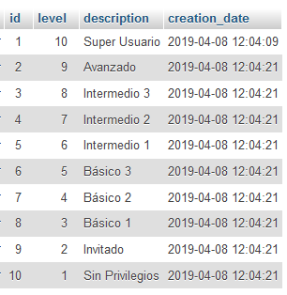

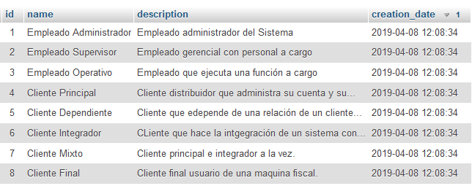Tabla sisg_accessroles

Tabla sisg_profiles

Al seleccionar la opción **Roles** del menú principal, puede visualizar un listado de todos los roles registrados en el sistema y las opciones para:

* Crear
* Modificar un rol determinado
* Ver información detallada
* Ver los menús relacionados y editar la relación con los mismos
* Borrar un rol

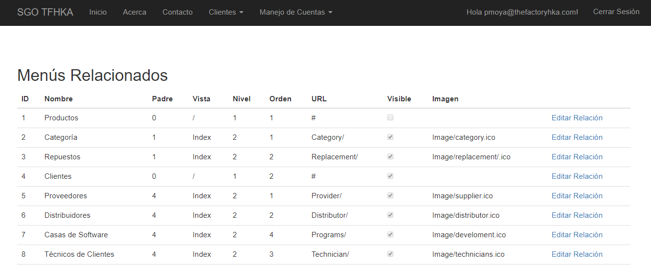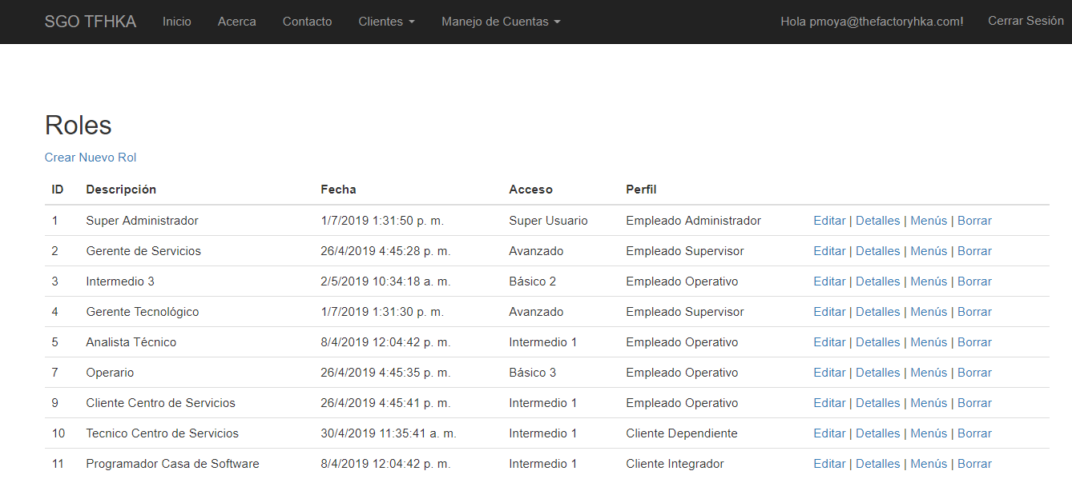Para la creación de un nuevo Rol elija la opción Crear Nuevo Rol y complete los datos solicitados en el formulario. Para ver los menús relacionados a un Rol específico haga clic en la opción **Menú** de la vista principal de roles. En la opción **Editar Relación** puede modificar la relación que tiene dicho rol con la opción del menú.

Manejo de Usuarios

El ADMINISTRADOR DEL SISTEMA maneja la información de registro de todos los usuarios tanto Empleados como Clientes de la organización con la finalidad de manejar sus credenciales de control de acceso. En el portal el administrador podrá:

* Buscar
* Crear: completado los datos solicitados en el formulario, es importante que se seleccione la opción Activo para que el usuario pueda ingresar al sistema. Una vez creado el usuario recibirá al correo electrónico proporcionado sus credenciales con una clave temporal. Que podrá modificar en la ventana de **Administrador de Cuentas** en la pestaña Contraseña.
* Editar un usuario determinado: en esta opción el administrador podrá cambiar el rol, correo electrónico y estatus al usuario.
* Ver información detallada
* Borrar

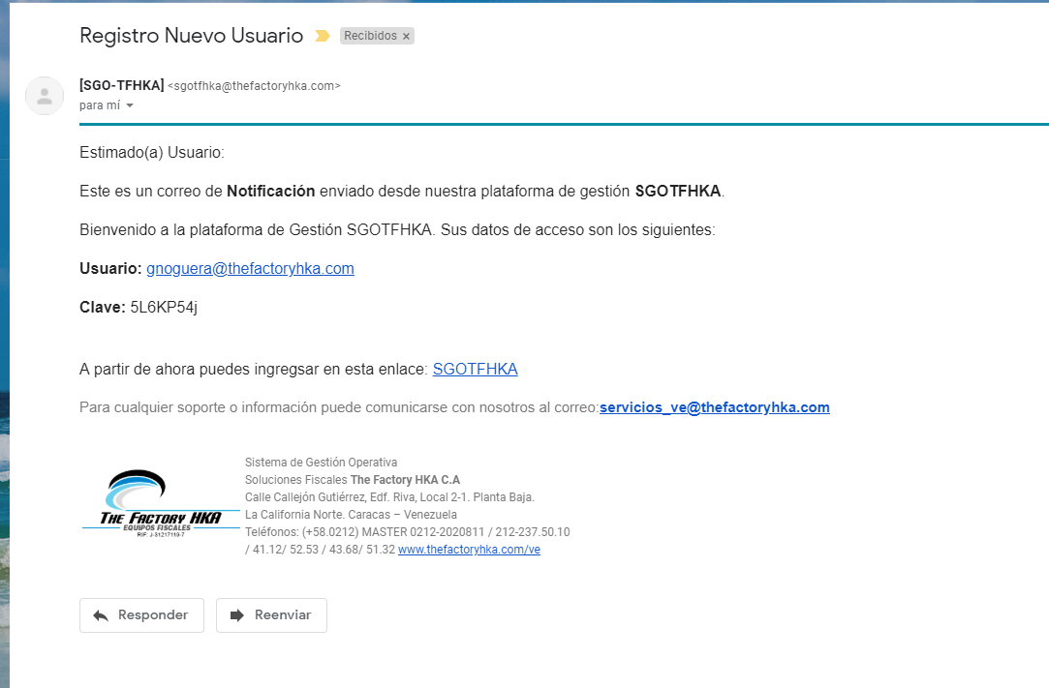

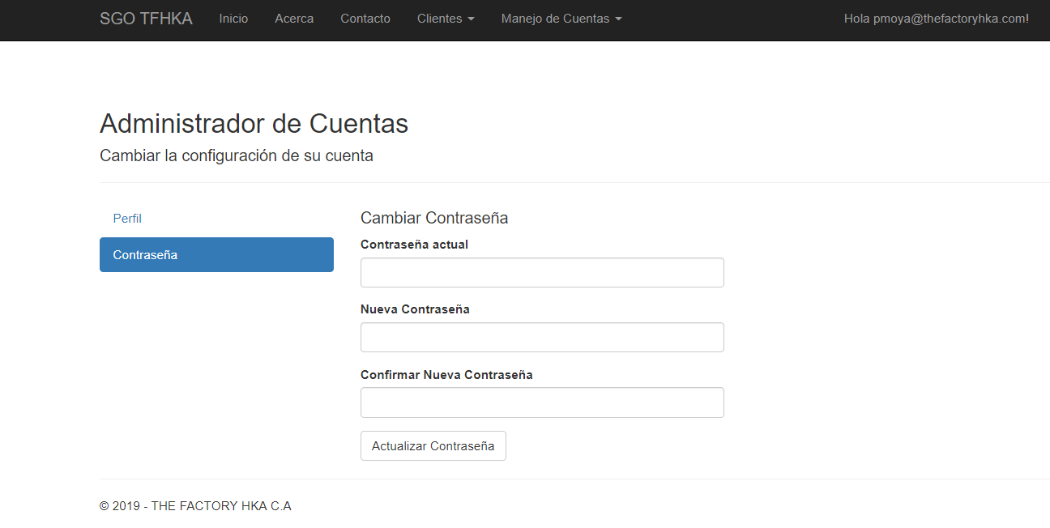

Administración de menús y submenús

En el portal el administrador podrá:

* Buscar
* Crear: una vez creado en la opción Relacionar de la vista principal de Menús el administrador podrá seleccionar el rol al cual estará asociado.
* Editar
* Ver información detallada
* Borrar

|  |  |
| --- | --- |
| Padre | Nombre de la opción principal al cual pertenecerá el menú a crear |
| Vista | Nombre del archivo que se cargara al seleccionar la opción |
| Nivel | Orden descendente que tendrá la opción |
| Orden |  |

**Manejo de Proveedores**

En el portal el administrador podrá:

* Crear
* Editar
* Ver información detallada
* Borrar

Distribuidores de Centros de Servicios

El Gerente de Servicios podrá manejar los datos de todos los clientes distribuidores de productos fiscales y no fiscales de la empresa con la finalidad de poder brindarle un soporte y un seguimiento eficiente.

En el portal el Gerente de Servicios podrá:

* Buscar
* Importar la información registrada de un distribuidor del sistema administrativo con la finalidad de crear su registro.
* Modificar: solo podrá ser editado el nombre del representante, dirección, país, estado, ciudad, teléfono, convenio y estatus del distribuidor.
* Ver información detallada: en la opción **Relación de Técnicos**
* Borrar